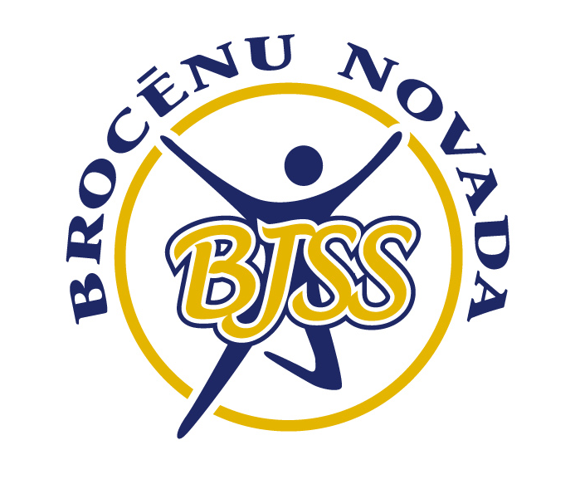

BROCĒNU NOVADA BJSS AIRĒTĀJU VFS SACENSĪBAS

NOLIKUMS

1. MĒRĶIS
Pārbaudīt airētāju fizisko sagatavotību ziemas periodā.

2. SACENSĪBU VIETA UN LAIKS
Sacensības notiks 2020. gada 25. janvārī Brocēnos. Sacensību sākums plkst.11.00

3. DALĪBNIEKI
Sacensībās piedalās uzaicināto pilsētu airētāji sekojošās vecuma grupās:
- „A” grupa 2001.g.dz. un vecāki
- „B” grupa 2002.-2003.g.dz
- „C” grupa 2004.-2005.g.dz.
- „D” grupa 2006.-2007. g.dz.
- „E” grupa 2008.g.dz. un jaunāki

4. VADĪBA
Sacensības organizē un vada Brocēnu novada BJSS airēšanas nodaļa.

5. PROGRAMMA

- Pievilkšanās kārienā;

- Sēdus pagriezieni ar svara disku 1 min.

Jaunieši ”A” grupa 15 kg
„B” grupa 15 kg;
„C” grupa 10 kg;
„D” grupa 5 kg.
„E” grupa 5 kg.
Jaunietes „A”, „B”, „C” grupa 10 kg;
„D”, „E” grupa 5 kg.

- Guļus uz muguras celt kājas 180° leņķī 1 minūti

Jaunieši „C”grupa
„D”grupa
„E” grupa
Jaunietes „A”, „B” grupa
„C”, „D” grupa

Kājas celt 180º leņķī kārienā

Jaunieši „A” grupa
„B” grupa
- Skriešana ar pildbumbu:

„A” grupa 10 apļi;
„B” grupa 10 apļi;
„C” grupa 8 apļi;
„D” grupa 6 apļi;
„E” grupa 4 apļi

6. APBALVOŠANA.
Sacensību uzvarētājus un godalgoto vietu ieguvējus, katrā vecuma grupā apbalvos ar kausiem.

7. PIETEIKUMI.
Vārdiskie pieteikumi jāiesniedz līdz 20.janvārim uz e-pastu valerakorotkovs@inbox.lv.

Brocēnu BJSS Airēšanas nodaļa.
Telefons informācijai 29743291.

